Resolución del Pleno del Instituto de Transparencia, Acceso a la Información Pública y Protección de Datos Personales del Estado de México y Municipios, con domicilio en Metepec, Estado de México, a siete de abril de dos mil veintidós.
Visto el expediente formado con motivo del recurso de revisión 00834/INFOEM/IP/RR/2022, interpuesto por un particular de manera anónima, en lo sucesivo la parte Recurrente, en contra de la respuesta por parte del Ayuntamiento de Tlalnepantla de Baz, en lo sucesivo el Sujeto Obligado, se procede a dictar la presente resolución con base en los siguientes:
I. A N T E C E D E N T E S
1. Solicitud de acceso a la información. En fecha veinticinco de enero de dos mil veintidós, la parte Recurrente presentó a través del Sistema de Acceso a la Información Mexiquense, en lo subsecuente el SAIMEX ante el sujeto obligado, la solicitud de acceso a la información pública, a la que se le asignó el número de folio 00103/TLALNEPA/IP/2022, mediante la cual requirió la información siguiente:
“Solicito me informe sobre las acciones que realiza el Ayuntamiento de Tlalnepantla de Baz respecto al Programa insignia "Ciudades y espacio públicos seguros para mujeres y niñas", para crear un municipio digno para todas.” (Sic)
Archivos adjuntos: Ninguno
Modalidad de Entrega: A través del SAIMEX
2. Respuesta. En fecha nueve de febrero de dos mil veintidós, el Sujeto Obligado notificó a la parte Recurrente la respuesta a su solicitud en los términos siguientes:
“En respuesta a la solicitud recibida, nos permitimos hacer de su conocimiento que con fundamento en el artículo 53, Fracciones: II, V y VI de la Ley de Transparencia y Acceso a la Información Pública del Estado de México y Municipios, le contestamos que:
Se anexa respuesta respectiva.” (Sic)
Archivos adjuntos: El Sujeto Obligado remitió el archivo electrónico denominado “RESP_SAIMEX_00103_MUJER.pdf”, el cual consta de una foja y consiste en el pronunciamiento de la Titular de la Dirección de la Mujer, quien medularmente refiere lo siguiente:
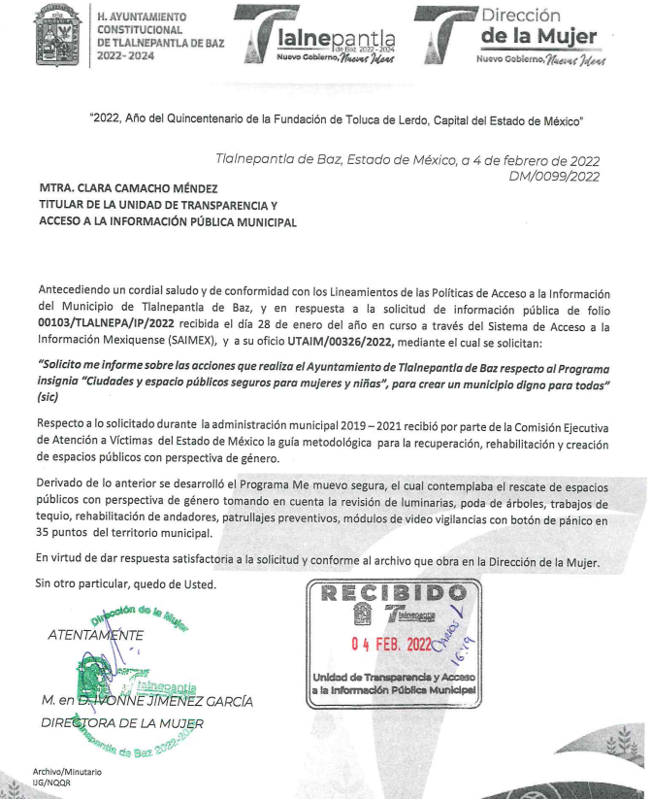

3. Interposición del recurso de revisión. Inconforme con los términos de la respuesta emitida por parte del Sujeto Obligado, en fecha catorce de febrero de dos mil veintidós, la parte recurrente interpuso el recurso de revisión a través de SAIMEX, en donde se manifestó de la siguiente manera:
- Acto impugnado:
“No me están entregando la información solicitada, su respuesta refiere a acciones comunes y corrientes que es obligación del Ayuntamiento hacer, no me especifican las acciones realizadas para beneficio de las mujeres. Podar árboles, pintar banquetas, limpiar parques no tiene ningún beneficio para la seguridad de las mujeres.” (Sic)

- Razones o motivos de inconformidad:

“No me están entregando la información solicitada, su respuesta refiere a acciones comunes y corrientes que es obligación del Ayuntamiento hacer, no me especifican las acciones realizadas para beneficio de las mujeres. Podar árboles, pintar banquetas, limpiar parques no tiene ningún beneficio para la seguridad de las mujeres.” (Sic)

4. Turno. De conformidad con el artículo 185 fracción I de la Ley de Transparencia y Acceso a la Información Pública del Estado de México y Municipios vigente, el presente recurso de revisión se turnó por el sistema electrónico del Instituto de Transparencia, Acceso a la Información Pública y Protección de Datos Personales del Estado de México y Municipios, a la Comisionada Guadalupe Ramírez Peña, a efecto de que se analizara sobre su admisión o su desechamiento.
5. Admisión del Recurso de revisión. Con fecha diecisiete de febrero de dos mil veintidós, este Instituto de Transparencia, Acceso a la Información Pública y Protección de Datos Personales del Estado de México y Municipios, admitió a trámite el recurso de revisión que ahora se resuelve, dando un plazo máximo de siete días hábiles para que las partes manifestaran lo que a su derecho resultara conveniente, ofrecieran pruebas, formularan alegatos y el Sujeto Obligado presentara su informe justificado.
6. Manifestaciones. De las constancias que obran agregadas en el expediente electrónico al rubro citado, se tiene que el Sujeto Obligado rindió su informe justificado mediante el archivo electrónico “RESP_SAIMEX_00103_RR_00834_D_MUJER.pdf”, el cual contiene siete fojas y medularmente refiere lo siguiente:

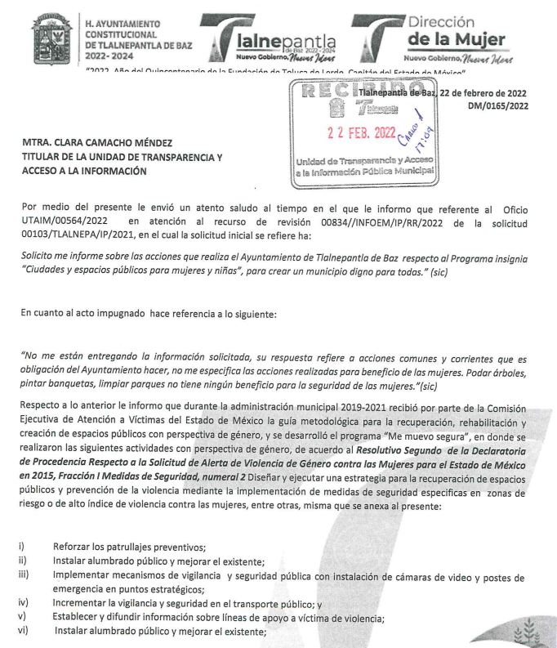
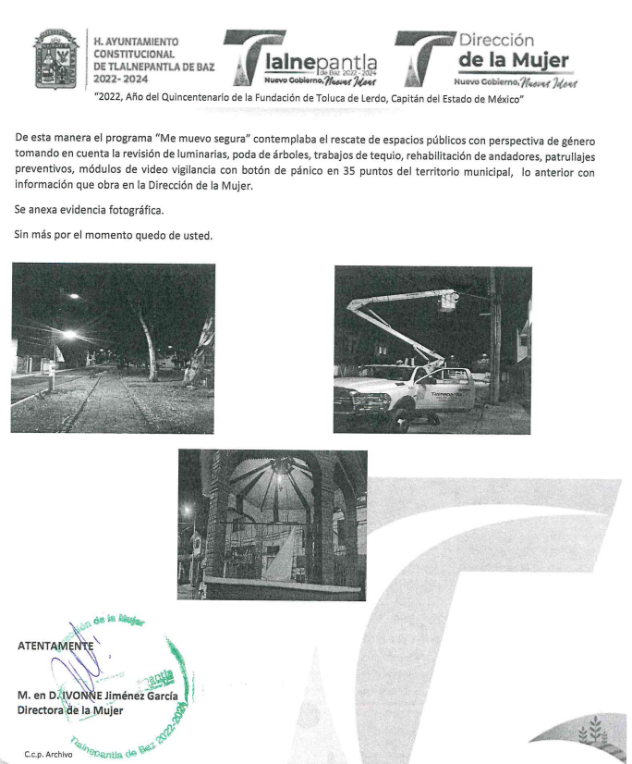
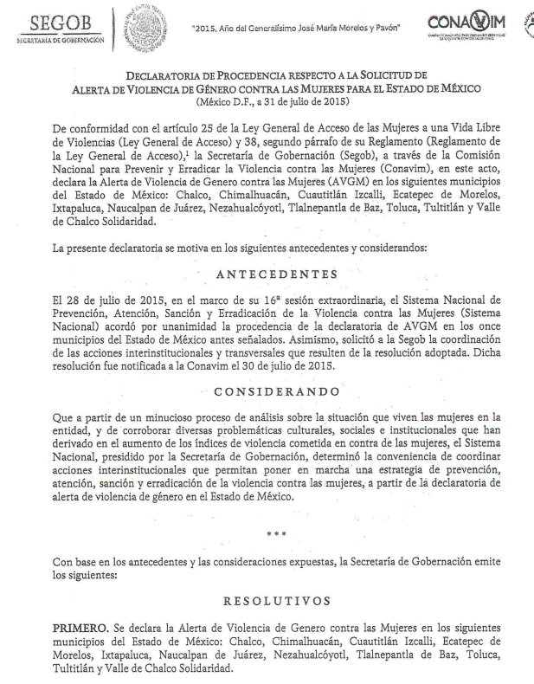
Archivos que se pusieron a la vista del particular mediante acuerdo emitido por la Comisionada Ponente, el treinta y uno de marzo de dos mil veintidós, asimismo por cuanto hace a la parte Recurrente, se tiene que fue omisa en presentar manifestaciones, pruebas y/o alegatos en la etapa procedimental previamente reconocida en nuestra Ley de Transparencia, por lo cual se tiene por precluido su derecho.
7.- Ampliación del plazo para emitir resolución. En fecha seis de abril de dos mil veintidós, se notificó a las partes el Acuerdo de Ampliación de Plazo para resolver el medio de impugnación que nos ocupa, en términos de lo dispuesto por el artículo 181, párrafo tercero de la Ley de Transparencia y Acceso a la Información Pública del Estado de México y Municipios; lo anterior, dado el incremento en el número de recurso de revisión promovidos en la anualidad próxima pasada ante este Instituto de Transparencia, Acceso a la Información Pública y Protección de Datos Personales del Estado de México y Municipios y con la finalidad de realizar un análisis exhaustivo de las constancias que obran en el expediente electrónico, adoptando las medidas pertinentes, a fin de aminorar los efectos que conlleva.
8. Cierre de instrucción. Una vez transcurrido el periodo otorgado a las partes para realizar sus manifestaciones y no habiendo documentos que integrar al expediente, con fecha seis de abril de dos mil veintidós, la Comisionada ponente determinó el cierre de instrucción en términos de la fracción VI del artículo 185 de la Ley de Transparencia y Acceso a la Información Pública del Estado de México y Municipios.
En razón de que fue debidamente sustanciado el expediente electrónico y no existe diligencia pendiente de desahogo, se emite la Resolución que conforme a Derecho proceda, de acuerdo con los siguientes:
II. C O N S I D E R A N D O S
Primero. Competencia. El Instituto de Transparencia, Acceso a la Información Pública y Protección de Datos Personales del Estado de México y Municipios, es competente para conocer y resolver el presente recurso de revisión interpuesto por la parte recurrente, conforme a lo dispuesto en los artículos 6, apartado A de la Constitución Política de los Estados Unidos Mexicanos; 5, trigésimo, trigésimo primero y trigésimo segundo, fracciones IV y V; de la Constitución Política del Estado Libre y Soberano de México; 1, 2, fracción II; 13, 29, 36, fracciones I y II; 176, 178, 179, 181 párrafo tercero y 185 de la Ley Transparencia y Acceso a la Información Pública del Estado de México y Municipios; 9, fracciones I y XXIV y 11 del Reglamento Interior del Instituto de Transparencia, Acceso a la Información Pública y Protección de Datos Personales del Estado de México y Municipios.
Segundo. Oportunidad y Procedibilidad del Recurso de Revisión. De conformidad con los requisitos de Oportunidad y Procedibilidad que deben reunir los recursos de revisión interpuestos, previstos en los artículos 178 y 180 de la Ley de Transparencia y Acceso a la Información Pública del Estado de México y Municipios; en la especie se advierte que el presente medio de impugnación fue interpuesto dentro del plazo de quince días previsto en el primer artículo de referencia; toda vez que el Sujeto Obligado emitió su respuesta a la solicitud planteada por el solicitante en fecha nueve de febrero del año dos mil veintidós y la parte Recurrente presentó su recurso de revisión el catorce de febrero del año dos mil veintidós, esto es, al tercer día hábil siguiente de aquel en que tuvo conocimiento de la respuesta; evidenciándose que la interposición del recurso se encuentra dentro de los márgenes temporales previstos en el citado precepto legal.
Ahora bien, por cuanto hace a la procedibilidad del recurso de revisión, es de suma importancia señalar que la parte Recurrente, no señaló nombre o seudónimo con el cual desee ser identificado, como se advierte en el detalle de seguimiento del SAIMEX, no obstante lo anterior, no proporcionar el nombre completo no es motivo para archivar la solicitud de acceso a la información pública como concluida, conforme a lo previsto en el artículo 155, penúltimo párrafo de la Ley de Transparencia y Acceso a la Información Pública del Estado de México y Municipios que establece lo siguiente:
"Las solicitudes anónimas, con nombre incompleto o seudónimo serán procedentes para su trámite por parte del sujeto obligado ante quien se presente. No podrá requerirse información adicional con motivo del nombre proporcionado por el solicitante."
Así también, por cuanto hace a la procedibilidad del recurso de revisión, una vez realizado el análisis de los formatos de interposición del recurso, se concluye la acreditación plena de los elementos formales precisados por el artículo 180 de la Ley de Transparencia y Acceso a la Información Pública del Estado de México y Municipios, en atención a que fue presentado mediante el formato visible en el SAIMEX.
Finalmente, se advierte que resulta procedente la interposición del recurso, según lo manifestado por el recurrente en sus motivos de inconformidad, de acuerdo a los artículos 176 y 179, fracción VI del ordenamiento legal citado, que a la letra dice:
“Artículo 176. El recurso de revisión es la garantía secundaria mediante la cual se pretende reparar cualquier posible afectación al derecho de acceso a la información pública en términos del presente y del siguiente Capítulo.
…
Artículo 179. El recurso de revisión es un medio de protección que la Ley otorga a los particulares, para hacer valer su derecho de acceso a la información pública, y procederá en contra de las siguientes causas:
[…]
VI. La entrega de información que no corresponda con lo solicitado;”
(Énfasis añadido)
Tercero. Materia de la revisión. De la revisión a las constancias y documentos que obran en el expediente electrónico se advierte, que el tema sobre el que este Órgano Garante de Transparencia y Acceso a la Información se pronunciará será: verificar si la respuesta otorgada por el Sujeto Obligado es adecuada y suficiente para satisfacer el derecho de acceso a la información pública de la parte Recurrente, o en su defecto, en caso de ser procedente, ordenar la entrega de información oportuna.
Cuarto. Estudio del asunto. Previo al estudio del presente asunto, es conveniente recordar que la parte solicitante requirió al Sujeto Obligado le proporcionara lo siguiente:
- Acciones que realiza el Ayuntamiento de Tlalnepantla de Baz respecto al Programa insignia "Ciudades y espacio públicos seguros para mujeres y niñas", para crear un municipio digno para todas.
En respuesta, el Sujeto Obligado remitió el archivo electrónico denominado “RESP_SAIMEX_00103_MUJER.pdf”, el cual consta de una foja y consiste en el pronunciamiento de la Titular de la Dirección de la Mujer, quien medularmente refiere lo siguiente:
En esta tesitura, una vez conocida la respuesta emitida por el Sujeto Obligado, la particular, al no estar conforme con los términos de la misma, interpuso el recurso de revisión que nos ocupa, donde señaló como razones o motivos de inconformidad: “No me están entregando la información solicitada, su respuesta refiere a acciones comunes y corrientes que es obligación del Ayuntamiento hacer, no me especifican las acciones realizadas para beneficio de las mujeres. Podar árboles, pintar banquetas, limpiar parques no tiene ningún beneficio para la seguridad de las mujeres.” (Sic) (Énfasis añadido), es decir, su inconformidad medularmente versa respecto de la entrega de la información que no corresponde con lo solicitado.
Así las cosas, durante la etapa de manifestaciones, el Sujeto Obligado rindió su informe justificado mediante el archivo electrónico “RESP_SAIMEX_00103_RR_00834_D_MUJER.pdf”, el cual contiene siete fojas y medularmente refiere lo siguiente:

Previo análisis de lo vertido en las constancias que conforman el expediente electrónico, debe precisarse que el presente estudio tiene como objetivo determinar si con lo remitido por el Sujeto Obligado, satisface el derecho de acceso a la información pública del particular.
Ahora bien, para iniciar este estudio resulta importante precisar que en el presente asunto, la Dirección de la Mujer aseveró contar con la información al pronunciarse, al respecto el Reglamento Interno de la Administración Pública Municipal de Tlalnepantla de Baz, Estado de México vigente, delega a esta unidad administrativa, el desempeño de las siguientes atribuciones:
“CAPÍTULO XV.-
DE LA DIRECCIÓN DE LA MUJER
ARTÍCULO 400. Para el despacho de los asuntos de su competencia, la Dirección de la Mujer, tendrá las siguientes facultades y obligaciones:
- Proponer al o la titular de la Presidencia Municipal programas y acciones de igualdad de género, en la elaboración del Plan de Desarrollo Municipal;
- Buscar y concertar apoyos altruistas para canalizarlos en la instrumentación de los programas a cargo de esta Dirección;
- Realizar programas enfocados en consolidar la igualdad de oportunidades en el trabajo, justicia, capacitación, salud y educación, así como para la prevención, combate y erradicación de cualquier tipo de discriminación y violencia hacia las mujeres;
- Implementar programas y acciones para concientizar y sensibilizar la condición y vulnerabilidad del género femenino; buscando así una igualdad de oportunidades, así como también la promoción de nuevas masculinidades;
- Implementar programas de asesoría jurídica y psicológica a mujeres víctimas de algún tipo de violencia, y así mismo, promover y difundir los derechos de las mujeres;
- Establecer, desarrollar y mantener relaciones de coordinación con instituciones de salud, en los tres órdenes de gobierno, privadas y de asistencia, así como asociaciones y grupos dentro y fuera del Municipio; que permitan la implementación de programas de salud para las mujeres;
- Promover el desarrollo de las mujeres para lograr su empoderamiento y mejorar su nivel y calidad de vida;
- Instrumentar, aprobar y supervisar campañas de difusión en el territorio municipal, a fin de promover los programas y servicios a su cargo;
- Promover el vínculo con empresas, asociaciones y cámaras empresariales, canalizando a las mujeres, con fines laborales;
- Coadyuvar en la transversalización e institucionalización de la perspectiva de género al interior de instituciones públicas y privadas, así como en los planes, programas y presupuestos municipales;
- Gestionar y promover la celebración de convenios de coordinación y concertación con instituciones públicas, privadas y/o sociales, a favor de los derechos de las mujeres;
- Dirigir la implementación de acciones gubernamentales de emergencia para prevenir, combatir y erradicar la violencia feminicida y/o la existencia de un agravio comparado que impida el ejercicio pleno de las libertades y los derechos humanos de las mujeres en el Municipio; y
- Las demás que le señalen, las leyes, reglamentos y disposiciones jurídicas aplicables.

ARTÍCULO 401. La Dirección de la Mujer, contará con una o un titular que será responsable de la conducción, supervisión y ejecución de las atribuciones a que se refiere el artículo que antecede y para su auxilio, tendrá a su cargo las siguientes unidades administrativas:
- Subdirección de Prevención y Atención a la Violencia;
- Subdirección de los Derechos de la Mujer; y
- Enlace Administrativo.
SECCIÓN I
DE LA SUBDIRECCIÓN DE PREVENCIÓN Y ATENCIÓN A LA VIOLENCIA ARTÍCULO 402. Para el despacho de los asuntos de su competencia, la Subdirección de Prevención y Atención a la Violencia, tendrá las siguientes facultades y obligaciones:
- Supervisar y coordinar la realización de políticas, programas y acciones transversales para prevenir, atender, combatir, sancionar y erradicar la violencia contra las mujeres;
- Integrar y mantener actualizado un sistema de información y reporte para conocer la situación que guardan las acciones de prevención, atención, combate, sanción y erradicación de la violencia contra las mujeres, en el Municipio;
III. Supervisar la actualización de la información del Banco Nacional de Datos e Información sobre Casos de Violencia Contra las Mujeres;
IV. Establecer comunicación y vínculos de coordinación con la Policía de Género para atender a mujeres que sean víctimas de violencia de género en el Municipio, de conformidad con la normatividad aplicable;
V. Supervisar la implementación de acciones gubernamentales de emergencia para enfrentar y erradicar la violencia feminicida y/o la existencia de un agravio comparado que impida el ejercicio pleno de los derechos humanos de las mujeres, en el Municipio;
VI. Proponer programas, medidas y acciones que considere pertinentes, con la finalidad de erradicar la violencia de género, en el Municipio;
VII. Canalizar a las mujeres víctimas de violencia de género, a programas de atención integral que les permitan participar activamente en la vida pública, privada y social; VIII. Promover y vigilar que la atención ofrecida a las mujeres en las diferentes dependencias del Ayuntamiento, Organismos Descentralizados y Órganos Autónomos, sea proporcionada por especialistas en la materia, sin prejuicios ni discriminación alguna;
IX. Difundir el respeto a los Derechos Humanos de las mujeres y promover que las instancias de gobierno garanticen la integridad, la dignidad y la libertad de las mujeres;
X. Coadyuvar en la promoción del conocimiento de los derechos, de los procesos y los mecanismos para acceder a la atención, prevención y erradicación de la violencia contra las mujeres;
XI. Difundir el respeto de los Derechos Humanos de las mujeres y promover acciones que garanticen su integridad, dignidad y libertad;
XII. Formular y ejecutar el programa municipal relativo a la atención, prevención, sanción y erradicación de la violencia contra las mujeres, así como presentar detallada, precisa y técnicamente su informe anual;
- Revisar y evaluar la eficacia en la eliminación de las causas de la violencia de género y en el impulso del adelanto de las mujeres y la equidad entre los géneros, de las acciones, las políticas públicas y los programas municipales;
- Impulsar la participación de las Organizaciones de la Sociedad Civil, dedicadas a la promoción y defensa de los Derechos Humanos de las mujeres y las niñas, en la ejecución de los programas municipales, así como generar un padrón único de las organizaciones dedicadas a la promoción y derechos de la mujer;
- Recibir de las Organizaciones de la Sociedad Civil, las propuestas y recomendaciones sobre la prevención, atención y sanción de la violencia contra mujeres y las niñas, a fin de mejorar los mecanismos para su erradicación; y
- Las demás que deriven de otros ordenamientos legales aplicables o que sean instruidas por el o la titular de la Presidencia Municipal.”

(Énfasis añadido)
De lo citado con antelación, se advierte que la Dirección de la Mujer es la unidad administrativa competente al interior, del Sujeto Obligado, ello en razón de que se encarga de la implementación de programas y acciones para concientizar y sensibilizar la condición y vulnerabilidad del género femenino; buscando así una igualdad de oportunidades, así como también la promoción de nuevas masculinidades, realizar programas enfocados en consolidar la igualdad de oportunidades en el trabajo, justicia, capacitación, salud y educación, así como para la prevención, combate y erradicación de cualquier tipo de discriminación y violencia hacia las mujeres, así como promover el desarrollo de las mujeres para lograr su empoderamiento y mejorar su calidad de vida, no obstante, del análisis a la respuesta inicial, el Sujeto Obligado manifestó que durante la administración pública municipal 2019-2021, recibió por parte de la Comisión Ejecutiva de Atención a Víctimas del Estado de México, la guía metodológica para la recuperación, rehabilitación, y creación de espacios públicos con perspectiva de género, derivando de esto la creación del programa “Me muevo segura”, el cual contemplaba el rescate de espacios públicos con perspectiva de género tomando en cuenta la revisión de luminarias, poda de árboles, trabajos de tequio, rehabilitación de andadores, patrullajes preventivos, módulos de video vigilancia, con botón de pánico en 35 puntos del territorio municipal, esto sin manifestar de manera clara y precisa si estas acciones pertenecen al programa insignia "Ciudades y espacio públicos seguros para mujeres y niñas” como fue requerido en la solicitud, ello en razón de que únicamente se limitó a expresar que la administración pública 2019-2021 recibió la guía metodológica para la recuperación, rehabilitación, y creación de espacios públicos con perspectiva de género, derivando de esto la creación del programa “Me muevo segura”, así como sus acciones realizadas sin existir una manifestación que permita dilucidar si estas acciones derivan del cumplimiento al programa insignia "Ciudades y espacio públicos seguros para mujeres y niñas”, sirve como refuerzo de lo anterior, traer a colación el Criterio 02/17, emitido por el Pleno del Instituto Nacional de Transparencia y Acceso a la Información y Protección de Datos Personales, de título y texto siguientes:
Congruencia y exhaustividad. Sus alcances para garantizar el derecho de acceso a la información. De conformidad con el artículo 3 de la Ley Federal de Procedimiento Administrativo, de aplicación supletoria a la Ley Federal de Transparencia y Acceso a la Información Pública, en términos de su artículo 7; todo acto administrativo debe cumplir con los principios de congruencia y exhaustividad. Para el efectivo ejercicio del derecho de acceso a la información, la congruencia implica que exista concordancia entre el requerimiento formulado por el particular y la respuesta proporcionada por el sujeto obligado; mientras que la exhaustividad significa que dicha respuesta se refiera expresamente a cada uno de los puntos solicitados. Por lo anterior, los sujetos obligados cumplirán con los principios de congruencia y exhaustividad, cuando las respuestas que emitan guarden una relación lógica con lo solicitado y atiendan de manera puntual y expresa, cada uno de los contenidos de información.

Bajo este orden de ideas, debe apuntarse que el Programa Insignia “Ciudades y Espacios Públicos para Mujeres y Niñas” surgió como un programa de ONU Mujeres en 2008, como una respuesta para prevenir y responder a las situaciones de violencia que viven las mujeres en las ciudades, así como para generar conciencia, evidencia, campañas de comunicación y buenas prácticas en la prevención del acoso sexual y los diversos tipos de violencia que enfrentan las mujeres y las niñas en todo el mundo en los espacios públicos, debe precisarse que en la actualidad alrededor de 20 ciudades a nivel global se han unido a este programa, tales como las siguientes:


Resulta conveniente referir que las ciudades que acceden integrarse a este programa adquieren una serie de compromisos, los cuales se citan a continuación para mejor proveer del presente análisis:

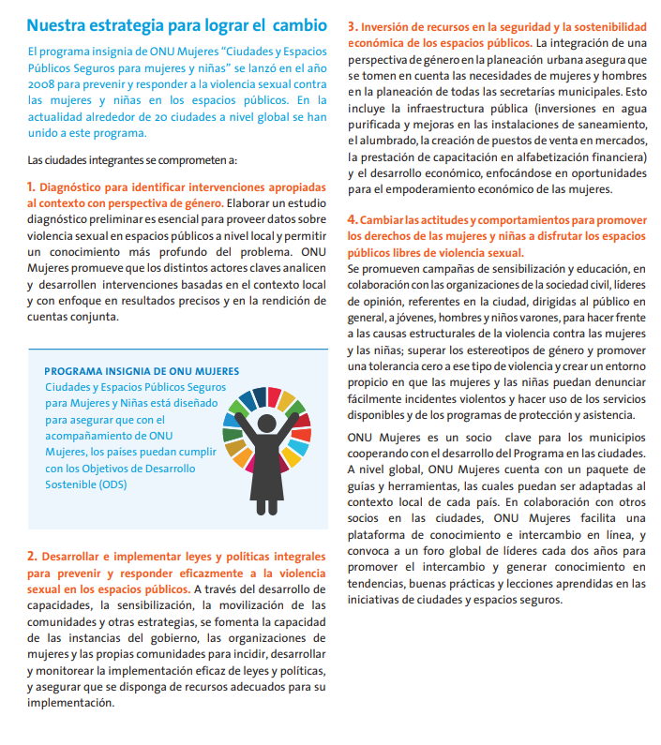
Ahora bien, debemos recordar que en la respuesta y en informe justificado, el Sujeto Obligado únicamente se manifestó respecto de las acciones empleadas para la recuperación de los espacios públicos de acuerdo al Resolutivo Segundo de la Declaratoria de Procedencia Respecto a la Solicitud de Alerta de Violencia de Género contras las Mujeres para el Estado de México en 2015, fracción I correspondiente a las medidas de seguridad, numeral 2, tal como se vislumbra en las siguientes ilustraciones:
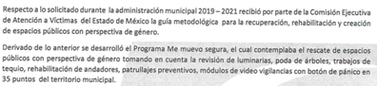
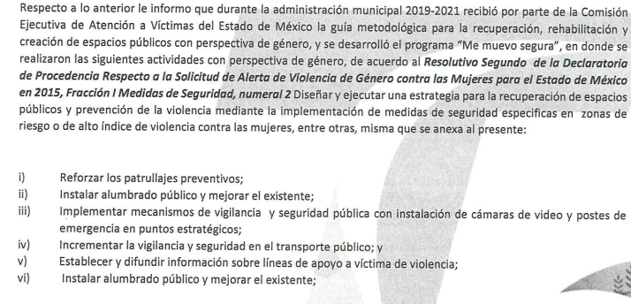
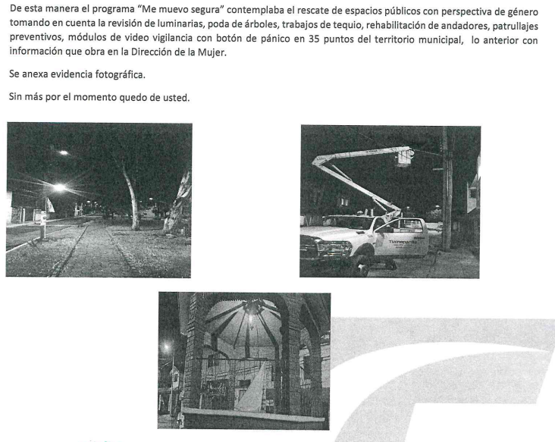
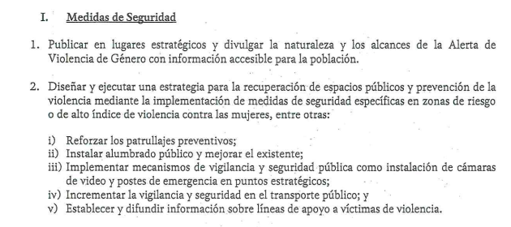

Por lo que de lo expuesto con antelación, se concluye que las acciones reportadas por el Sujeto Obligado mediante respuesta e informe justificado, corresponden a las previstas por el Resolutivo Segundo de la Declaratoria de Procedencia Respecto a la Solicitud de Alerta de Violencia de Género contras las Mujeres para el Estado de México en 2015, fracción I referente a las medidas de seguridad, en su numeral 2, no así del Programa Insignia “Ciudades y Espacios Públicos para Mujeres y Niñas”, por lo tanto, no se puede tener por colmado el derecho de acceso a la información pública que el texto constitucional y demás ordenamientos aplicables reconocen a la parte Recurrente, por lo que se estima procedente que el Sujeto Obligado efectúe una búsqueda exhaustiva y razonable al interior de sus archivos para efecto de localizar los documentos en los que consten las acciones realizadas para dar cumplimiento a las disposiciones del Programa Insignia “Ciudades y Espacios Públicos para Mujeres y Niñas”, sin embargo, de ser el caso en el que derivado de una búsqueda exhaustiva y razonable dentro de los archivos del Sujeto Obligado no se localice la información requerida, deberá manifestarse a la parte solicitante de manera fundada y motivada, toda vez que así se brinda certeza jurídica a los particulares de que el Sujeto Obligado realizó una búsqueda dentro de sus archivos.
“FUNDAMENTACIÓN Y MOTIVACIÓN DE LOS ACTOS ADMINISTRATIVOS. De acuerdo con el artículo 16 constitucional, todo acto de autoridad debe estar suficientemente fundado y motivado, entendiéndose por lo primero que han de expresarse con precisión el precepto legal aplicable al caso y por lo segundo, que también deben señalarse con precisión, las circunstancias especiales, razones particulares o causas inmediatas que se hayan tenido en consideración para la emisión del acto, siendo necesario además, que exista adecuación entre los motivos aducidos y las normas aplicables, es decir, que en el caso concreto se configure la hipótesis normativa. Esto es, que cuando el precepto en comento previene que nadie puede ser molestado en su persona, propiedades o derechos sino en virtud de mandamiento escrito de autoridad competente que funde y motive la causa legal del procedimiento, está exigiendo a todas las autoridades que apeguen sus actos a la ley, expresando de que ley se trata y los preceptos de ella que sirvan de apoyo al mandamiento relativo. En materia administrativa, específicamente, para poder considerar un acto autoritario como correctamente fundado, es necesario que en él se citen: a).- Los cuerpos legales y preceptos que se estén aplicando al caso concreto, es decir, los supuestos normativos en que se encuadra la conducta del gobernado para que esté obligado al pago, que serán señalados con toda exactitud, precisándose los incisos, subincisos, fracciones y preceptos aplicable, y b).- Los cuerpos legales y preceptos que otorgan competencia o facultades a las autoridades para emitir el acto en agravio del gobernado.”
No escapa de la óptica de este Instituto que en el caso que nos ocupa, la parte Recurrente no especificó el periodo por el cual se solicitaba la información, sin embargo, para tal efecto deberá observarse el criterio orientador emitido por el Instituto Nacional de Transparencia Acceso a la Información Pública y Protección de Datos Personales (INAI), mismo que se cita para ilustrar el presente estudio:
Periodo de búsqueda de la información. En el supuesto de que el particular no haya señalado el periodo respecto del cual requiere la información, o bien, de la solicitud presentada no se adviertan elementos que permitan identificarlo, deberá considerarse, para efectos de la búsqueda de la información, que el requerimiento se refiere al año inmediato anterior, contado a partir de la fecha en que se presentó la solicitud.
Del criterio referido previamente es posible advertir que la información entregada deberá computarse desde el año inmediato anterior, computado a partir de la fecha de presentación de la solicitud, esto es, desde el veinticinco de enero de dos mil veintiuno al veinticinco de enero de dos mil veintidós, luego entonces, se considera procedente la entrega de la información durante el periodo comprendido del veinticinco de enero de dos mil veintiuno al veinticinco de enero de dos mil veintidós.
Es así que con todo lo anteriormente expuesto, que este Órgano Garante considera que el derecho de acceso a la información solamente puede tenerse por satisfecho en el momento en que el particular tenga en su poder los soportes documentales en los que consten las acciones realizadas para dar cumplimiento a las disposiciones del Programa Insignia “Ciudades y Espacios Públicos para Mujeres y Niñas”, del veinticinco de enero de dos mil veintiuno al veinticinco de enero de dos mil veintidós, por ello se determina ordenar al Sujeto Obligado, la entrega de la información al Recurrente, de ser procedente en versión pública, tal como se detallará en el considerando siguiente.
Finalmente debe apuntarse que por cuanto hace a la información que en todo caso el ente obligado entregará a la particular, deberá expedirla en versión pública, de ser procedente conforme a lo dispuesto en el Considerando siguiente.
Quinto. Versión Pública. Finalmente para la entrega de los soportes documentales que en todo caso deberá proporcionar el sujeto obligado para dar satisfacción de la derecho humano de acceso a la información de la particular, deberá considerar que ello no es absoluto, sino que encuentra como excepciones que la información sobre la cual se peticiona el acceso, contenga datos que deban ser clasificados en los términos que la misma Ley de la Materia señala, el Sujeto Obligado tendrá que elaborar la versión pública de los documentos que vaya entregar para dar cumplimiento a esta resolución, a fin de satisfacer el derecho de acceso a la información pública de la recurrente sin menoscabar el derecho a la protección de los datos personales de terceros.
Lo anterior, de conformidad a lo que señalan los artículos 3 fracciones IX, XX, XXI y XLV, 91, 132 fracciones II y III, y 143 fracción I de la Ley de Transparencia y Acceso a la Información Pública del Estado de México y Municipios que establecen:
“Artículo 3. Para los efectos de la presente Ley se entenderá por:
[…]
IX. Datos personales: La información concerniente a una persona, identificada o identificable según lo dispuesto por la Ley de Protección de Datos Personales del Estado de México;
XX. Información clasificada: Aquella considerada por la presente Ley como reservada o confidencial;
XXI. Información confidencial: Se considera como información confidencial los secretos bancario, fiduciario, industrial, comercial, fiscal, bursátil y postal, cuya titularidad corresponda a particulares, sujetos de derecho internacional o a sujetos obligados cuando no involucren el ejercicio de recursos públicos;
XLV. Versión pública: Documento en el que se elimine, suprime o borra la información clasificada como reservada o confidencial para permitir su acceso.
[…]
Artículo 91. El acceso a la información pública será restringido excepcionalmente, cuando ésta sea clasificada como reservada o confidencial.
Artículo 132. La clasificación de la información se llevará a cabo en el momento en que:
I. Se reciba una solicitud de acceso a la información;
II. Se determine mediante resolución de autoridad competente; o
III. Se generen versiones públicas para dar cumplimiento a las obligaciones de transparencia previstas en esta Ley.
[…]
Artículo 143. Para los efectos de esta Ley se considera información confidencial, la clasificada como tal, de manera permanente, por su naturaleza, cuando:
I. Se refiera a la información privada y los datos personales concernientes a una persona física o jurídico colectiva identificada o identificable;
II. Los secretos bancario, fiduciario, industrial, comercial, fiscal, bursátil y postal, cuya titularidad corresponda a particulares, sujetos de derecho internacional o a sujetos obligados cuando no involucren el ejercicio de recursos públicos; y
III. La que presenten los particulares a los sujetos obligados, de conformidad con lo dispuesto por las leyes o los tratados internacionales.
La información confidencial no estará sujeta a temporalidad alguna y sólo podrán tener acceso a ella los titulares de la misma, sus representantes y los servidores públicos facultados para ello.
No se considerará confidencial la información que se encuentre en los registros públicos o en fuentes de acceso público, ni tampoco la que sea considerada por la presente ley como información pública.”
Igualmente, los Lineamientos Generales en Materia de Clasificación y Desclasificación de la Información, así como para la elaboración de Versiones Públicas, emitidos por el Consejo Nacional del Sistema Nacional de Transparencia, Acceso a la Información Pública y Protección de Datos Personales, publicados en el Diario Oficial de la Federación el día quince de abril de dos mil dieciséis, tienen por objeto establecer los criterios con base en los cuales los sujetos obligados clasificarán como reservada o confidencial la información que posean, desclasificarán y generarán, en su caso, versiones públicas de expedientes o documentos que contengan partes o secciones clasificadas.
Entorno a lo que aquí nos interesa, los Lineamientos Quincuagésimo sexto, Quincuagésimo séptimo y Quincuagésimo octavo, establecen lo siguiente:
“Quincuagésimo sexto. La versión pública del documento o expediente que contenga partes o secciones reservadas o confidenciales, será elaborada por los sujetos obligados, previo pago de los costos de reproducción, a través de sus áreas y deberá ser aprobada por su Comité de Transparencia
Quincuagésimo séptimo. Se considera, en principio, como información pública y no podrá omitirse de las versiones públicas la siguiente:
I. La relativa a las Obligaciones de Transparencia que contempla el Título V de la Ley General y las demás disposiciones legales aplicables;
II. El nombre de los servidores públicos en los documentos, y sus firmas autógrafas, cuando sean utilizados en el ejercicio de las facultades conferidas para el desempeño del servicio público, y
III. La información que documente decisiones y los actos de autoridad concluidos de los sujetos obligados, así como el ejercicio de las facultades o actividades de los servidores públicos, de manera que se pueda valorar el desempeño de los mismos.
Lo anterior, siempre y cuando no se acredite alguna causal de clasificación, prevista en las leyes o en los tratados internaciones suscritos por el Estado mexicano.
Quincuagésimo octavo. Los sujetos obligados garantizarán que los sistemas o medios empleados para eliminar la información en las versiones públicas no permitan la recuperación o visualización de la misma.”
Por lo tanto, la entrega de documentos en su versión pública debe acompañarse necesariamente del Acuerdo del Comité de Transparencia que la sustente el cual debe estar debidamente fundado y motivado, en el que se expongan los fundamentos y razonamientos que llevaron al Sujeto Obligado a testar, suprimir o eliminar datos de dicho soporte documental, ya que no hacerlo, se reitera que lo entregado no tendría un sustento jurídico ni resultaría ser una versión pública, sino más bien una documentación ilegible, incompleta o tachada; ya que el no justificar las causas o motivos por las que no se aprecian determinados datos -ya sea porque se testan o suprimen- deja al solicitante en estado de incertidumbre, al no conocer o comprender porque no aparecen en la documentación respectiva.
En relación directa con ello, los Lineamientos en estudio establecen los formatos para la clasificación parcial y total de los documentos, que atienden a lo siguiente:
Parcial |  | Total
Concepto | Dónde | Concepto | Dónde
Sello oficial o logotipo del sujeto obligado
Fecha de clasificación | Se anotará la fecha en la que el Comité de Transparencia confirmó la clasificación del documento, en su caso. | Fecha de clasificación | Se anotará la fecha en la que el Comité de Transparencia confirmó la clasificación del documento, en su caso.
Área | Se señalará el nombre del área del cual es titular quien clasifica. | Área | Se señalará el nombre del área de la cual es el titular quien clasifica.
Información reservada | Se indicarán, en su caso, las partes o páginas del documento que se clasifican como reservadas. Si el documento fuera reservado en su totalidad, se anotarán todas las páginas que lo conforman. Si el documento no contiene información reservada, se tachará este apartado. | Reservado | Leyenda de información RESERVADA.
Fundamento legal | Se señalará el nombre del ordenamiento, el o los artículos, fracción(es), párrafo(s) con base en los cuales se sustente la reserva. | Periodo de reserva | Se anotará el número de años o meses por los que se mantendrá el documento o las partes del mismo como reservado. Si el expediente no es reservado, sino confidencial, deberá tacharse este apartado.
Ampliación del periodo de reserva | En caso de haber solicitado la ampliación del periodo de reserva originalmente establecido, se deberá anotar el número de años o meses por los que se amplía la reserva. | Fundamento legal | Se señalará el nombre del o de los ordenamientos jurídicos, el o los artículos, fracción(es), párrafo(s) con base en los cuales se sustenta la reserva.
Confidencial | Se indicarán, en su caso, las partes o páginas del documento que se clasifica como confidencial. Si el documento fuera confidencial en su totalidad, se anotarán todas las páginas que lo conforman. Si el documento no contiene información confidencial, se tachará este apartado. | Ampliación del periodo de reserva | En caso de haber solicitado la ampliación del periodo de reserva originalmente establecido, se deberá anotar el número de años o meses por los que se amplía la reserva.
Fundamento legal | Se señalará el nombre del ordenamiento, el o los artículos, fracción(es), párrafo(s) con base en los cuales se sustente la confidencialidad. | Confidencial | Leyenda de información CONFIDENCIAL.
Rúbrica del titular del área | Rúbrica autógrafa de quien clasifica. | Fundamento legal | Se señalará el nombre del o de los ordenamientos jurídicos, el o los artículos, fracción(es), párrafo(s) con base en los cuales se sustente la confidencialidad.
Fecha de desclasificación | Se anotará la fecha en que se desclasifica el documento. | Rúbrica del titular del área | Rúbrica autógrafa de quien clasifica.
Rúbrica y cargo del servidor público | Rúbrica autógrafa de quien desclasifica. | Fecha de desclasificación | Se anotará la fecha en que se desclasifica.
 |  | Partes o secciones reservadas o confidenciales | En caso que una vez desclasificado el expediente, subsistanpartes o secciones del mismo reservadas o confidenciales, se señalará este hecho.
 |  | Rúbrica y cargo del servidor público | Rúbrica autógrafa de quien desclasifica.
Así, con fundamento en lo prescrito en los artículos 5 párrafos trigésimo, trigésimo primero y trigésimo segundo fracciones IV y V de la Constitución Política del Estado Libre y Soberano de México; 2, fracción II; 29, 36 fracciones I y II; 176, 178, 179, fracción I, 181, 185 de la Ley de Transparencia y Acceso a la Información Pública del Estado de México y Municipios, este Pleno:
- R E S U E L V E
Primero. Resulta fundado el motivo de inconformidad planteado por el recurrente en el recurso de revisión 00834/INFOEM/IP/RR/2022, por lo que, en términos del Considerando Cuarto de la presente resolución, se MODIFICA la respuesta emitida por el Sujeto Obligado.
Segundo. Se ORDENA al Sujeto Obligado que en términos de los Considerandos Cuarto y Quinto de esta resolución haga entrega a la parte Recurrente a través del SAIMEX, en versión pública de ser procedente, de lo siguiente:
Los soportes documentales en los que consten las acciones realizadas respecto al Programa Insignia “Ciudades y Espacios Públicos para Mujeres y Niñas”, del veinticinco de enero de dos mil veintiuno al veinticinco de enero de dos mil veintidós.
Asimismo, el Sujeto Obligado deberá adjuntar el Acuerdo emitido por su Comité de Transparencia que sustente la versión pública de la información que entregue, en el que se expongan los fundamentos y razones que llevaron a la autoridad a testar, suprimir o eliminar datos de dicho soporte documental y hacerlo del conocimiento del Recurrente.
De ser el caso de que la información de la que se ordena hacer entrega, no haya sido generada, poseída o administrada, el Sujeto Obligado bastará con que lo haga del conocimiento del recurrente, de manera fundada y motivada para dar por satisfecho el derecho de acceso a la información.
Tercero. Notifíquese, vía Sistema de Acceso a la Información Mexiquense (SAIMEX), al Responsable de la Unidad de Transparencia del Sujeto Obligado, para que conforme a los artículos 186, último párrafo y 189, párrafo segundo de la Ley de Transparencia y Acceso a la Información Pública del Estado de México y Municipios dé cumplimiento a lo ordenado dentro del plazo de diez días hábiles, debiendo informar a este Instituto en un plazo de tres días hábiles siguientes sobre el cumplimiento dado a la presente resolución.
Cuarto. De conformidad con el artículo 198 de la Ley de Transparencia y Acceso a la Información Pública del Estado de México y Municipios, de considerarlo procedente, el Sujeto Obligado de manera fundada y motivada, podrá solicitar una ampliación de plazo para el cumplimiento de la presente resolución.
Quinto. Notifíquese, al recurrente la presente resolución, vía Sistema de Acceso a la Información Mexiquense (SAIMEX), así como que podrá impugnarla vía Juicio de Amparo en los términos de las leyes aplicables, de conformidad con lo establecido en el artículo 196 de la Ley de Transparencia y Acceso a la Información Pública del Estado de México y Municipios.
ASÍ LO RESUELVE, POR UNANIMIDAD DE VOTOS, EL PLENO DEL INSTITUTO DE TRANSPARENCIA, ACCESO A LA INFORMACIÓN PÚBLICA Y PROTECCIÓN DE DATOS PERSONALES DEL ESTADO DE MÉXICO Y MUNICIPIOS, CONFORMADO POR LOS COMISIONADOS JOSÉ MARTÍNEZ VILCHIS, MARÍA DEL ROSARIO MEJÍA AYALA, SHARON CRISTINA MORALES MARTÍNEZ, LUIS GUSTAVO PARRA NORIEGA Y GUADALUPE RAMÍREZ PEÑA; EN LA DÉCIMO TERCERA SESIÓN ORDINARIA CELEBRADA EL SIETE DE ABRIL DE DOS MIL VEINTIDÓS, ANTE EL SECRETARIO TÉCNICO DEL PLENO ALEXIS TAPIA RAMÍREZ.

Consultable en: https://mexico.unwomen.org/es/digiteca/publicaciones/2016/01/folleto-ciudades-seguras#:~:text=El%20Programa%20insignia%20%22Ciudades%20y,y%20buenas%20pr%C3%A1cticas%20en%20la

